**启东人民医院**

**需求单**

|  |  |  |  |  |  |  |
| --- | --- | --- | --- | --- | --- | --- |
| **系统名称** | | 重症系统 | | **提交科室** |  | |
| **需求提出日期** | | 2023-10-10 | | **期望完成日期** |  | |
| **提交科室**  **负责人签字** | |  | | **信息中心**  **负责人签字** |  | |
| **需求**  **描述**  **︵**  **可**  **附**  **表**  **︶** | **需求序号** | **需求描述** | | | | |
| 1 | Apache2评分需要可以抓取生命体征，血气，血常规，肾功能，电解质等数据 | | | | |
| 2 | PICCO监测记录单上生命体征需可以抓取监护仪上的数据 （具体看附页） | | | | |
| 3 | SOFA 评分，加上打印页面 （评分有） | | | | |
| 4 | 每个病人的预计病死率做在出科列表上，就做在静脉血栓预防措施后面 | | | | |
| 5 | 新增感染性休克集束话治疗单（具体看附页） | | | | |
| 6 | 新增加 呼吸力学监测 表 | | | | |
| 7 |  | | | | |
| 8 |  | | | | |
| 9 |  | | | | |
| 10 |  | | | | |
|  |  |  | | | | |
| **需求**  **沟通**  **意见** |  | | | | | |
| **需求**  **处理**  **结果** | **完成情况** | |  | | | |
| **发布人** | |  | **发布时间** | |  |
| **提交科室负责人确认签字** | | |  | **确认日期** | |  |

说明：

需求流程处理流程：业务科室填写需求申请单-->科室负责人签字-->提交信息中心审核-->信息中心负责人签字-->与公司沟通需求意见及方案-->需求修改-->系统测试-->发布更新-->向业务科室反馈修改结果-->业务科室负责人确认签字-->信息中心确认需求完成

**需求附页说明：**

需求序号 2

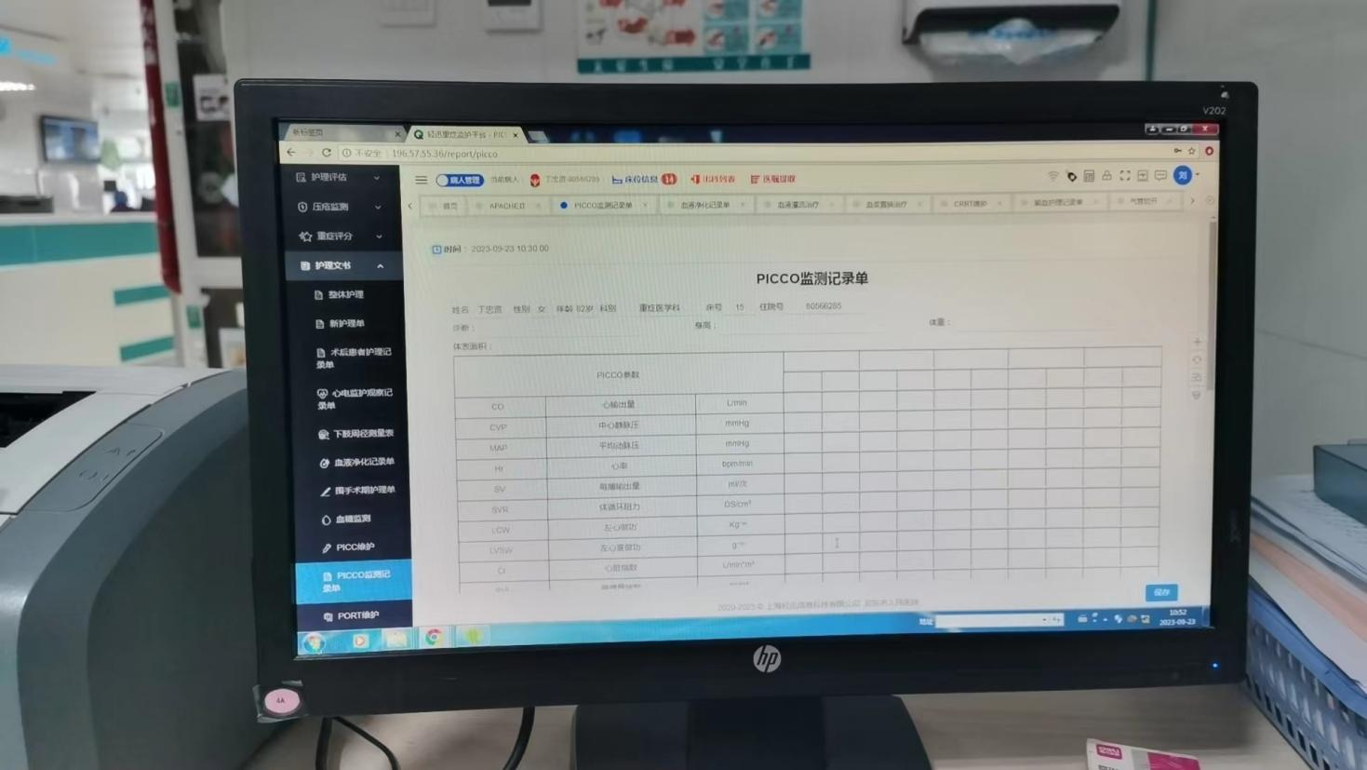

需求序号3

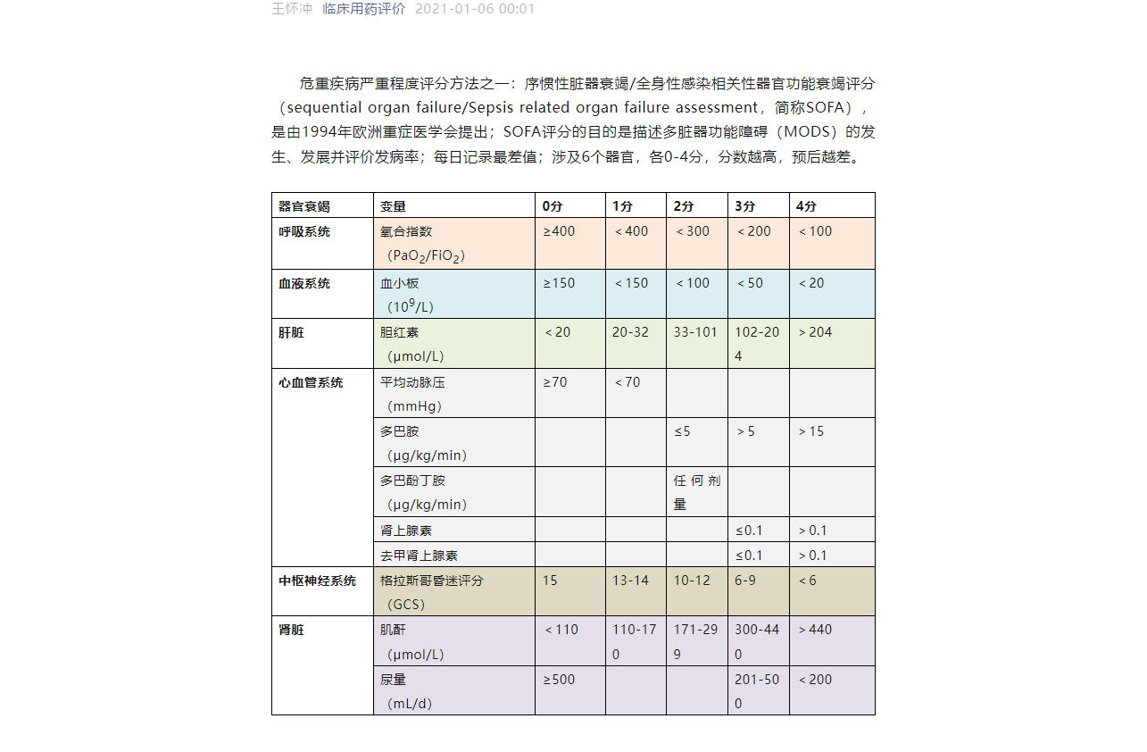

需求序号5

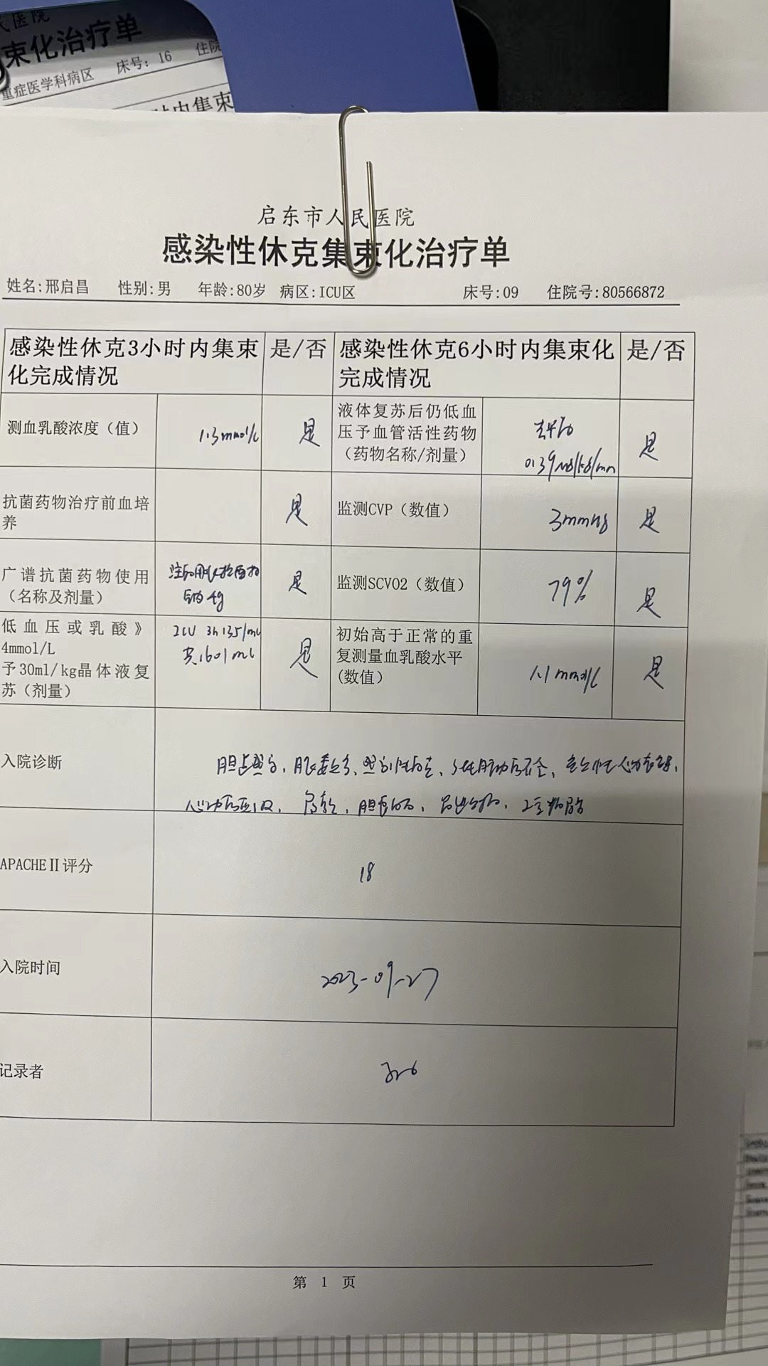

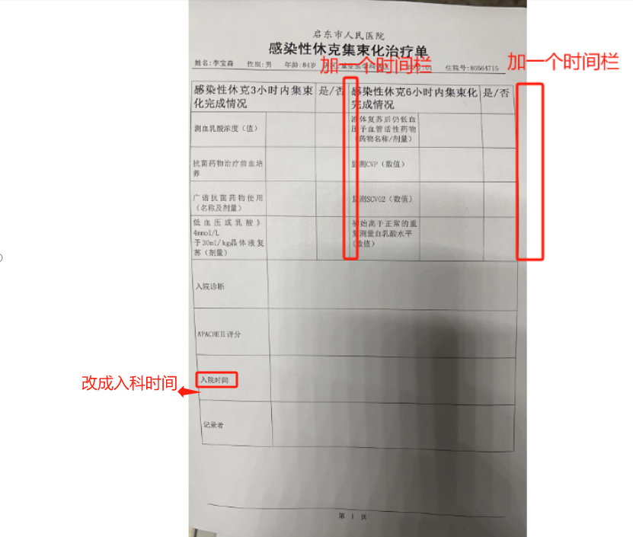

这个要可以抓取

这个抓取 血气分析 医嘱的 实际开始时间

这个抓取 血培养 医嘱的 实际开始时间

 这个抓取第一个抗生素 的名称和 第一个抗生素 的实际开始时间

（抗生素列表）

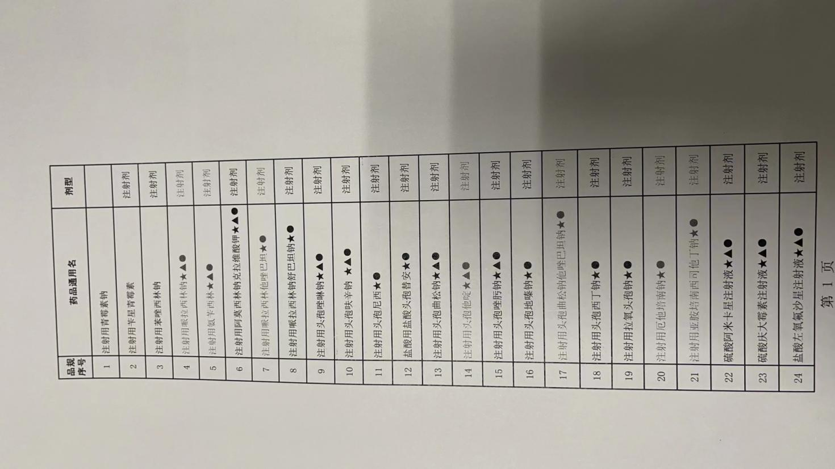

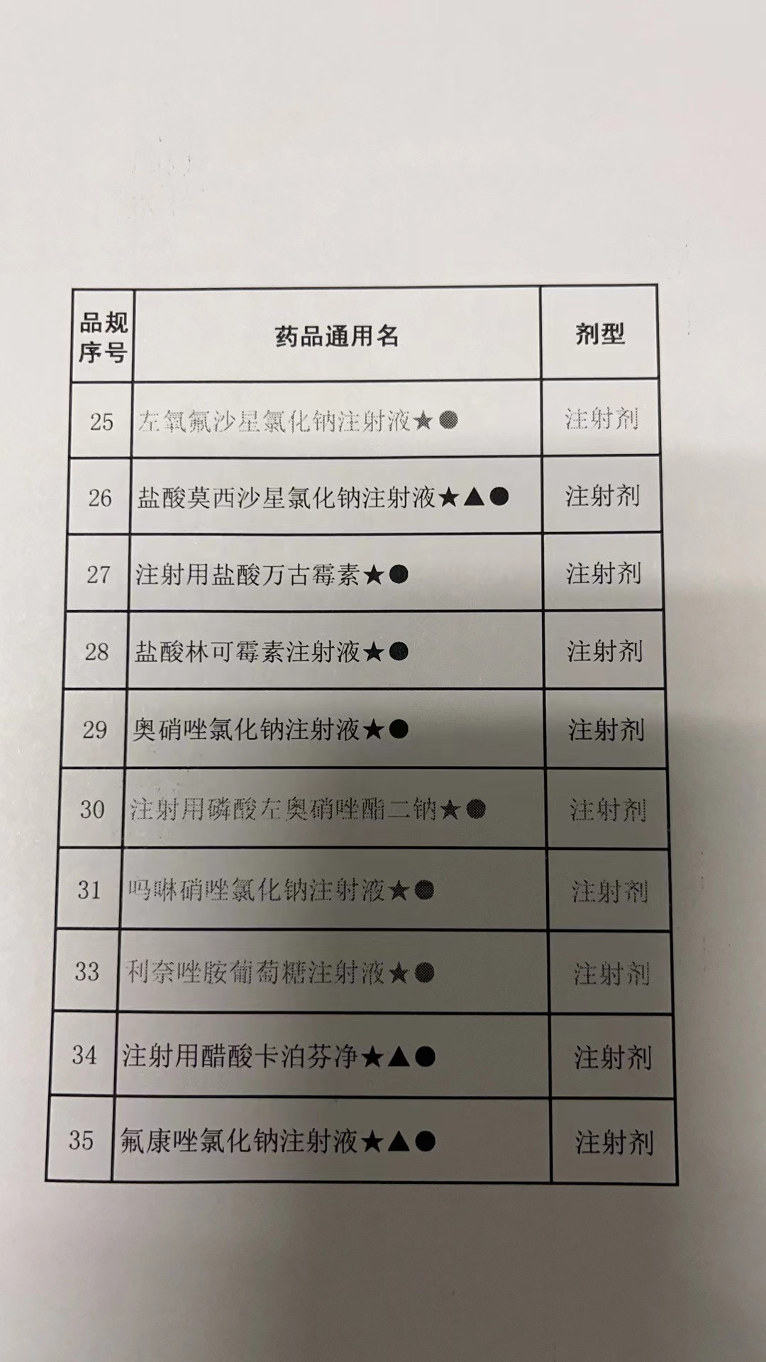

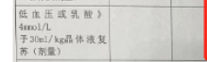 抓取前3小时的入量 时间抓取 第三个小时的时间点

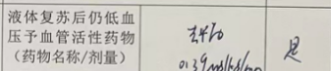

这个抓取第一个血管活性药物 的名称和 第一个血管活性药物 的实际开始时间

（血管活性药物：去甲肾上腺素，垂体后叶素，多巴胺，多巴酚丁胺，肾上腺素，间羟胺）

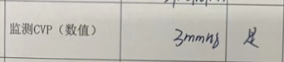 这个取 中心静脉压 医嘱的下医嘱时间

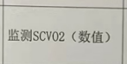 这个取 血气分析中心静脉 医嘱的下医嘱时间

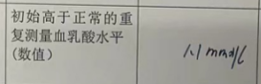这个取第二条 血气分析 医嘱的 实际开始时间

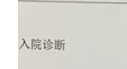 这个提取诊断

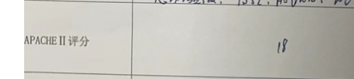这个提取第一条的apcahe2评分

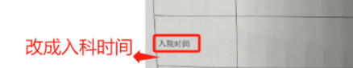 这个提取入科时间

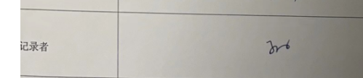

这个哪个工号写的单据 就是谁

**需求序号6**

